Introducción a la informática actividad de la clase 12 s.

Esteban Vidal.

df

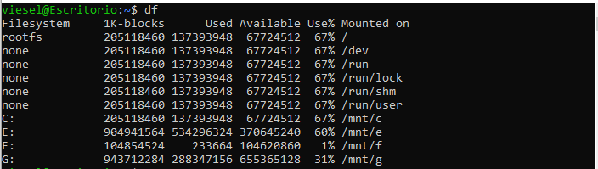

Top

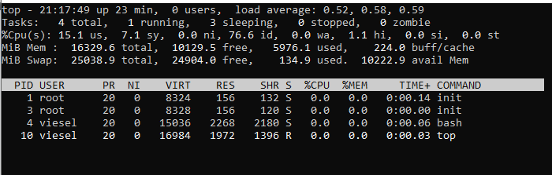

Apt upgrade

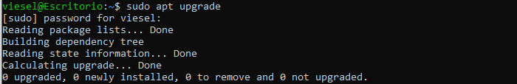

Cowsay

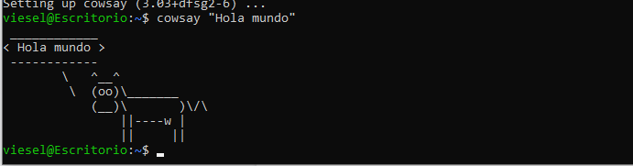

El comando df nos muestra el espacio utilizado y disponible en cada partición.

El comando top nos muestra los procesos activos del sistema. Se actualiza cada 3 segundos.

apt upgrade instala las actualizaciones disponibles. En este caso no se ejecuto apt update previamente por lo que no instalo nada.

Luego se instalo el programa cowsay que crea una imagen con caracteres ascii de una vaca diciendo el mensaje que pasamos como argumento

Actividad realizada en maquina virtual WSL (no virtual box)